Széchenyi István Egyetem: élményszerűen fejleszti a Mobilis a középiskolás tanulók készségeit és tanáraik kompetenciáit
Lezárult a győri Széchenyi István Egyetem tavaly szeptemberben indított szakképzésfejlesztési programjának első éve, amelyben az intézmény fenntartásában lévő két szakképző iskola vett részt. Az együttműködés a Mobilis Interaktív Élményközpont saját módszertanára és korszerű eszközparkjára építve működik. A tanév során a diákok természettudományos és digitális kompetenciái fejlődtek, a pedagógusok pedig hasznos, gyakorlatba átültethető ismeretekkel gazdagodtak.
Sikerrel zárult a Széchenyi István Egyetem égisze alatt működő Mobilis Interaktív Élményközpont szakképzésfejlesztési programjának első tanéve, amelynek során az egyetem fenntartásában működő két középiskolával – a Veres Péter Mezőgazdasági és Élelmiszeripari Technikummal, valamint a Szent-Györgyi Albert Egészségügyi és Szociális Technikummal – alakítottak ki szoros szakmai együttműködést. Ennek eredményeként a Mobilisban rendelkezésre álló korszerű eszközparkkal, innovatív módszertani megközelítéssel és élményalapú oktatással egészítették ki az iskolák mindennapi munkáját.
„Olyan szemléletformáló programot valósítottunk meg, amely nemcsak a diákokat szólította meg, hanem a pedagógusok számára is kézzelfogható szakmai segítséget jelentett. Kiegészítettük azt, ami az iskolai környezetből gyakran hiányzik: a korszerű laborhasználatot, a kísérletezést, a digitális technológiákhoz való hozzáférést” – foglalta össze Keszthelyi Bernadett, a Mobilis ügyvezetője.
A program során két fő területen zajlottak foglalkozások: a természettudományos modul keretében mindkét iskola egy-egy 9. évfolyamos osztálya havonta látogatta a Mobilist, ahol a diákok kísérleteztek, önálló vagy páros méréseket végeztek, és gyakorlati tapasztalatokkal egészíthették ki az iskolában tanult elméletet. Ezzel párhuzamosan a digitális témanapokkal 14 osztály csaknem 260 tanulóját érték el. A résztvevők 3D nyomtatással, játékos programozással és a mesterséges intelligencia alapjaival ismerkedtek meg.
A Mobilis nem csupán a tanulókra, hanem a tanárokra is figyelmet fordított. A két intézmény tantestülete számára szakmai műhelynapokat szerveztek, ahol a pedagógusok korszerű szoftverekkel és alkalmazásokkal ismerkedhettek meg. A visszajelzések szerint a képzések annyira hasznosak voltak, hogy sokan közülük már be is építették az új ismereteiket a mindennapi gyakorlatukba.
A program keretében elindult egy ICDL-tanfolyam is, amely nemzetközileg elismert informatikai tanúsítvány megszerzését kínálta. Több diák sikeresen teljesítette a négy modulból álló vizsgát, ami a továbbtanulás során többletpontokat jelenthet számukra. Emellett a drónszakkör a mezőgazdasági területen tanulók számára kínált gyakorlati betekintést a korszerű technológiák világába.
„Fontosnak tartjuk, hogy ne kész megoldásokat erőltessünk az iskolákra, hanem valódi párbeszédet folytassunk velük. A program során rendszeresen egyeztettünk az igazgatókkal, helyetteseikkel és a szaktanárokkal is. Ez a bizalmi alap tette lehetővé, hogy a visszajelzéseik alapján folyamatosan finomítsuk a program tartalmát” – emelte ki Orbán József, a Mobilis pályaorientációs munkatársa, a projekt koordinátora.
„A tapasztalatok egyértelműen pozitívak: a diákok motiváltak voltak, a tanárok nyitottan álltak a fejlesztéshez, az iskolák pedig értékként tekintettek a programra. Az együttműködést a következő tanévben folytatjuk, sőt a visszajelzések alapján bővítjük, illetve felmerült annak a gondolata, hogy más intézmények felé is nyissunk” – összegezte Keszthelyi Bernadett.
A kezdeményezés nem előzmény nélküli: a Mobilis 2022 óta működtet hasonló sikerű programot a Széchenyi István Egyetem Öveges Kálmán Gyakorló Általános Iskolájában.
Sajtókapcsolat:
- Hancz Gábor, igazgató
- Kommunikációért és Sajtókapcsolatokért Felelős Igazgatóság
- +36 96 503 400/3788
- hancz.gabor@sze.hu
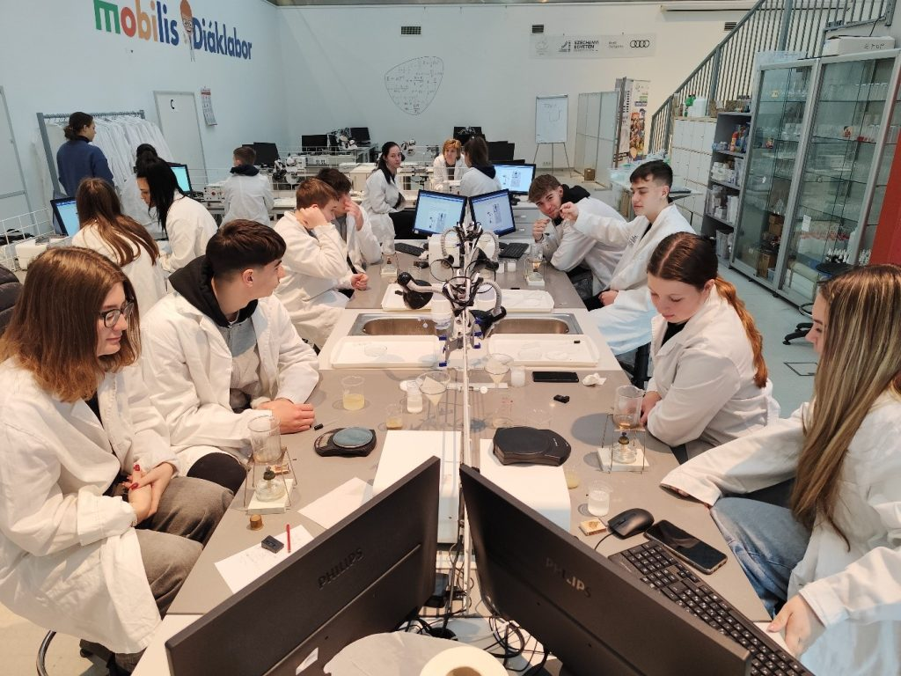 | © Mobilis Interaktív Élményközpont
Eredeti tartalom: Széchenyi István Egyetem
Továbbította: Helló Sajtó! Üzleti Sajtószolgálat
Ez a sajtóközlemény a következő linken érhető el:

